 | Unión Internacional de Telecomunicaciones  Oficina de Normalización de las Telecomunicaciones

 |  | Ginebra, 17 de febrero de 2023
Ref.: | Addéndum 2 a  la Carta Colectiva TSB 4/13  CE 13/TK | A:  – las Administraciones de los Estados Miembros de la Unión;  – los Miembros de Sector UIT-T;  – los Asociados que participan en los trabajos de la Comisión de Estudio 13;  – las Instituciones Académicas de la UIT
Tel.: | +41 22 730 5126
Fax: | +41 22 730 5853
Correo-e: | tsbsg13@itu.int
Web: | http://itu.int/go/tsg13
Asunto: | Reunión de la Comisión de Estudio 13, Ginebra, 13-24 de marzo de 2023
Muy Señora mía/Muy Señor mío,
Deseo informarle de que el proyecto de nueva Recomendación UIT-T Y.3140, Marco de red de corretaje de servicios para la realidad fiable, recibió comentarios durante el periodo de última llamada indicado en el anuncio AAP-19 de 16 de diciembre de 2022.
La resolución de los comentarios formulados sobre este proyecto de recomendación sigue en curso y, dado que se acerca la fecha de la próxima reunión de la Comisión de Estudio prevista, el Presidente de la Comisión de Estudio 13, en consulta con la TSB, ha tomado la decisión, en virtud del § 4.4.2 de la Recomendación UIT-T A.8, de considerar la aprobación de este proyecto de nueva Recomendación en la reunión de la Comisión de Estudio 13 que tendrá lugar del 13 al 24 de marzo de 2023, tal y como se indica en el AAP-22 de 16 de febrero de 2023. Puede encontrarse la documentación correspondiente en los Documentos temporales (TD) 270, 271 y 272/WP1 de la CE13.
Le deseo una reunión agradable y productiva.
Atentamente,  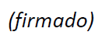  Seizo Onoe  Director de la Oficina de  Normalización de las Telecomunicaciones | 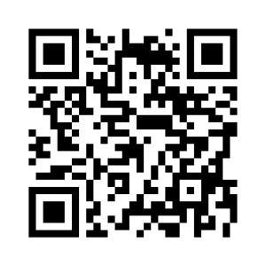CE 13 del UIT-T
 | Novedades sobre la reunión

